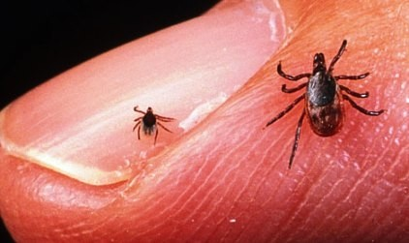
Заразные болезни ( трансмиссивные) – это болезни перенесённые на других, переносчиками являются кровососущие комары, мошки, слепни, вши, клещи. Наиболее известные, в нашей стране – клещевой энцефалит, болезнь Лайма. Сдерживающими факторами распространения эти болезней в нашей стране являются климатические условия, отсутствие постоянных источников заражения, система борьбы и профилактики. По данным статистики, не каждый кровосос является разносчиком опасных болезней: возбудителем Лайма в заражены до 33% клещей, клещевого энцефалита – до 15%. Стоит помнить, что бы избежать тяжёлого заболевания в случае укуса следует немедленно удалить клеща с поверхности кожи и обратиться в медицинское учреждение. Для первичных заражений характерна весенне-летняя сезонность, обусловленная периодом активности клещей (с апреля по октябрь). Клещи активизируются при дневных температурах выше 5 градусов, а тёплая зима и ранняя весна тому способствуют. Заражение происходит при укусе инфицированного клеща (от больного здоровому человеку инфекция не передаётся).
Клещевой энцефалит – острое вирусное заболевание передаваемое клещами. Заболевание проявляется ознобом, головной болью, тошнотой, рвотой, болями в конечностях, через 1-2 недели происходит поражение мозговых оболочек.
Болезнь Лайма – бактериальное заболевание передаваемое клещами. Заболевание проявляется головной болью, общей слабостью, подъёмом температуры. Если не начать лечение болезнь приобретает хроническое течение с поражением сердечно-сосудистой и нервной системы, печени, опорно-двигательного аппарата.
Своевременное удаление клеща очень важно для предупреждения заболевания, вероятность заболеть, если клещ провёл на теле менее 24 часов минимальна. Для извлечения клеща необходимо захватить его пинцетом как можно ближе к коже и не применяя выкручивающих движений постараться извлечь целиком(важно во время извлечения не раздавить его). Перед извлечением клеща и после следует обработать место укуса и руки антисептиком (йод, перекись водорода, бриллиантовая зелень). При удалении не следует использовать мази, крем, спирт, лак для ногтей, это может повысить риск заражения за счёт стимуляции отделения заражённой слюны клещом и продления времени его нахождения на вашей коже. Традиционные места обитания клещей - лес, просека, опушка, зарастающие вырубки, сырые луга с высокой травой, парки, скверы, дачные участки. Специалисты советуют, для похода в лес или парк выбрать защитную одежду, воспользоваться реппелентамиотпугивающими клещей, тщательно осматривать кожный покров при возвращении.Помните, главным в профилактике заболеваний передаваемых клещами является максимально раннее (в первые 3 дня после укуса) начало и проведение курса профилактического лечения.

